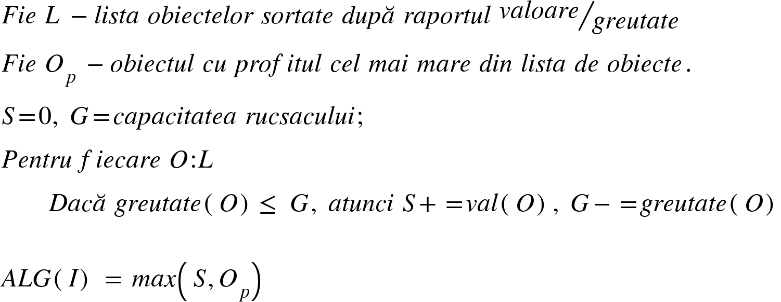

În primul rând, este evident că algoritmul de mai sus ne oferă o soluție fezabilă. Elementele care au ca suma valorilor S vor avea o greutate totală ≤ capacitatea rucsacului, respectiv O_{p} încape și el în rucsac de unul singur.

Trebuie să justificăm doar factorul de aproximare.

Fie OPT_{1/0} valoarea optima pentru Problema Rucsacului in varianta 1/0, respectiv OPT_{G} valoarea optimă, furnizată de algoritmul de tip greedy pentru problema rucsacului in varianta în care aveam voie să ”tăiem” obiecte pentru a le încărca în rucsac.

Cum este OPT_{1/0} față de OPT_{G} ?
OPT_{1/0} <= OPT_{G}

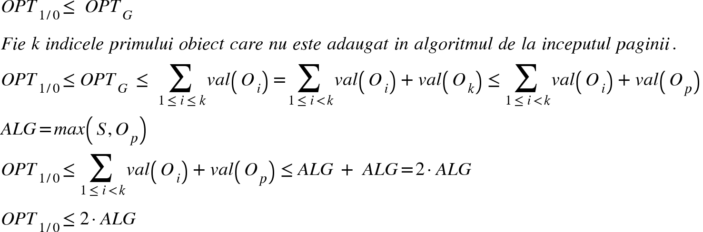

Ex intrare pt care abaterea e maxima
G=100
Ob (val/greutate)=[(50+eps1)/(50+eps2),50/50,50/50]
cu eps1>eps2>0
Evident profitul maxim este 100
profitul solutiei algoritmului este 50+eps1

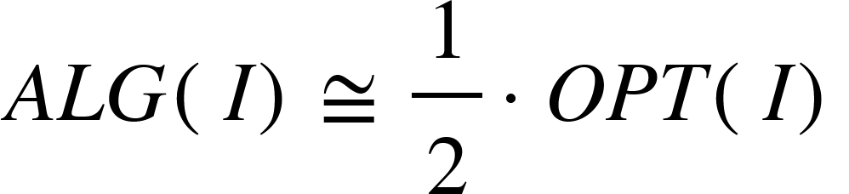
deci ½ este un “tight upper bound”

